18-19-2宏观经济学复习要点

- GDP的定义 P3
- 实际GDP和名义GDP P8-9
- GNP的定义 P9
4、支出法、收入法、增值法核算GDP P4-8
5、国内生产净值、国民收入、个人收入、个人可支配收入的核算 P10
6、储蓄-投资恒等式 P35 I=S
7、均衡产出的定义、内涵 P33-34
8、消费函数、储蓄函数的定义、公式 P38, P40
9、消费函数、储蓄函数的曲线的内涵P38, P40
10、平均消费倾向、边际消费倾向、平均储蓄倾向和边际储蓄倾向的定义及公式 P36 39

11、简单国民收入的计算公式
P64
12、乘数理论，包括投资乘数、税收乘数、政府支出乘数、转移支付乘数、平衡预算乘数、对外贸易乘数的公式及内涵 P66-P72
13、投资函数的定义和公式 P54,57
14、投资函数曲线的内涵
15、IS方程与曲线，及曲线的移动 84 89 91
16、IS左右两边非均衡代表的经济意义
17、货币的三大需求 95
18、货币的需求函数及货币需求函数曲线 98 L=KY-hr
19、法定存款准备金及法定存款准备金率的定义 302
20、基础货币、货币乘数的内涵 305
21、流动性偏好陷阱 310
22、LM方程与曲线、曲线的移动 104 321
23、LM曲线两边非均衡代表的经济意义 110 111
24、LM曲线的三个区域 104
25、产品市场和货币市场的共同均衡的内涵及图形及求解 109
26、产品市场和货币市场的共同均衡的调整和变动 111
27、货币政策的工具 301
28、财政政策的工具 288 292
29、挤出效应 300
30、扩张性政策、紧缩性政策对经济的影响 322
31、自动稳定器及作用 292
32、财政政策效果好坏与哪些因素有关？315
33、货币政策效果好坏与哪些因素有关？318 319

题型：

试卷题号 | 一 | 二 | 三
题目类型 | 选择题 | 计算题 | 论述题
题目数量 | 10 | 4 | 4
分值 | 20 | 40 | 40

计算题例题：
1.假设GDP为5000万美元，个人可支配收入为4100万美元，政府预算赤字为200万美元，消费为3800万美元，贸易赤字为100万美元。
计算：①个人储蓄；②投资；③政府购买支出

解：①个人储蓄＝个人可支配收入－消费＝4100－3800＝300万美元
②政府储蓄＝－200万美元
投资I＝300－200＋100＝200万美元
③G＝5000－3800－200－（－100）＝1100万美元

- 假设一个经济社会只有生产服装的一系列商家构成，该社会没有政府。已知条件如下表（单位：百万元）
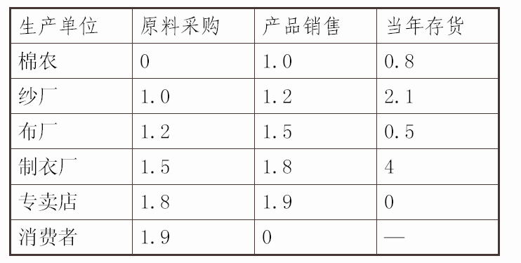
试求：
（1）、用定义法计算GDP；
（2）、用增值法计算GDP；
（3）、用支出法计算GDP；

解：⑴根据定义，GDP为当年所有最终产品的总价值：
GDP=1.9+4+0.5+2.1+0.8=9.3（百万元）。
⑵增值法：即考虑所有企业的资产增值的总和：
GDP=Σ（企业当年生产总值–企业原料采购总值）=（1.9–1.8）+（4+1.8–1.5）+（0.5+1.5–1.2）+（2.1+1.2–1）+（1+0.8–0）=9.3（百万元）。
⑶支出法：I=存货投资=4+0.5+2.1+0.8=7.4（百万元）
GDP=C+I=1.9+7.4=9.3（百万元）。

3.假定某国经济存在以下关系：C=40+0.8Y，I=55-200r
求：（1）IS方程；（2）若初始投资由55增加至60，均衡国民收入会发生什么变化？并求新的IS方程。

解：（1）根据已知条件建立IS方程
Y=C+I
C=40+0.8Y
I=55-200r
解方程的IS方程：Y=475-1000r
（2）根据投资乘数理论得：
△Y=1/（1-b）*△I=1/（1-0.8）*5=25
新的IS方程为：Y=475+25-1000r=500-1000r

4 若货币交易需求为L1=0.20Y，货币投机性需求L2=2000-500r,
(1) 写出货币总需求函数；
(2) 当利率r=6,收入Y=10000亿美元时货币需求量为多少？
(3) 若货币供给Ms=2500亿美元，收入Y=6000亿美元时，可满足投机性需求的货币是多少？
(4) 当收入Y=10000亿美元，货币供给Ms=2500亿美元时，货币市场均衡时利率为多少？

解：(1)货币总需求函数L=L1+L2=0.2Y+2000-500r
(2)将r=6，Y=10000亿元代入货币总需求函数，得L=0.2Y+2000-500r
=0.2*10000+2000-500*6=1000（亿元）
（3）根据货币市场均衡条件Ms=L=L1+L2和已知条件Ms=2500,Y=6000亿元，得2500=0.2*6000+L2
推出投机性需求的货币L2=1300亿元。
（4）将Y=10000亿元，Ms=2500亿元代入MS=L=0.2Y+2000-500r，得出货币市场均衡时利率为r=3。

5．如果在一国的经济当中，自发性消费a=250,边际消费倾向b=0.75,i=500,政府购买g=500。（单位：亿美元）求：
（1）均衡国民收入，消费，储蓄是多少？投资乘数是多少？
（2）如果当时实际产出（即收入）为6000，国民收入将如何变化。为什么？
（3）如果投资i是利率r的函数i=1250-50r（r单位：%）；货币供给为M=1000；货币需求是收入y和利率r的函数为L=0.5y-100r。那么,①IS、LM曲线及均衡利率和收入。
解：（1）y=c+i+g=250+0.75y+500+500
均衡收入 y=5000
消费c=250+0.75y=250+0.75*5000=4000
储蓄s=y-c=5000-4000=1000
投资乘数Ki=1/(1-b)=1/(1-0.75)=4
（2）在三部门经济中，i+g=s+t是宏观均衡的条件。在第（1）小题里，i+g=500+500=s=1000,y=5000正是均衡国民收入。当实际产出为6000时，s=-a+(1-b)y=-250+(1-0.75)*6000=1250, i+g=1000<s=1250,社会总需求小于总供给，国民收入将下降。
（3）① y=c+i+g=250+0.75y+1250-50r+500
IS方程 y=8000-200r
M=L=0.5y-100r=1000
LM方程 y=2000+200r
可得均衡利率r=15(%)，均衡收入y=5000(亿美元)

6.假设货币需求为L＝0.20y－10r，货币供给量为200亿美元，c＝60亿美元＋0.8yd，t＝100亿美元，i＝150亿美元，g＝100亿美元。
(1)求IS和LM方程。
(2)求均衡收入、利率。
(3)政府支出从100亿美元增加到120亿美元时，均衡收入、利率和投资有何变化？
(4)是否存在“挤出效应”？
(5)用草图表示上述情况。
解答：(1)由c＝60＋0.8yd，t＝100，i＝150，g＝100和y＝c＋i＋g可知IS曲线为
y＝c＋i＋g＝60＋0.8yd＋150＋100
＝60＋0.8(y－t)＋150＋100
＝60＋0.8(y－100)＋150＋100
＝230＋0.8y
化简整理得
y＝1 150(1)
由L＝0.20y－10r，MS＝200和L＝MS得LM曲线为
0.20y－10r＝200
即 y＝1 000＋50r(2)
(2)由式(1)、式(2)联立得均衡收入y＝1 150，均衡利率r＝3。
(3)若政府支出增加到120亿美元，则会引致IS曲线发生移动，此时由y＝c＋i＋g可得新的IS曲线为
y＝c＋i＋g＝60＋0.8yd＋150＋120
＝60＋0.8(y－100)＋150＋120
化简得y＝1 250，与LM曲线y＝1 000＋50r联立得均衡收入y＝1 250，均衡利率为r＝5，投资不受利率影响，仍为常量i＝150。
(4)当政府支出增加时，由于投资无变化，可以看出不存在“挤出效应”。这是因为投资是一个固定常量，不受利率变化的影响，也就是投资与利率变化无关，IS曲线是一条垂直于横轴y的直线。
(5)上述情况可以用下图表示。
